Муниципальное казённое общеобразовательное учреждение средняя общеобразовательная школа с.Ветошкино Лебяжского района Кировской области

Районный конкурс исследовательских работ и учебных проектов младших школьников «Я - ИССЛЕДОВАТЕЛЬ!»

**Исследовательский проект**

**«Ель и человек»**

Выполнила: Еноктаева Рита,

учащийся 4 класса МКОУ СОШ

с.Ветошкино Лебяжского района

Руководитель: Смышляева Н.А.

Классный руководитель: Путинцева Н.С.

Ветошкино 2014 год

Содержание

1. Введение. Актуальность темы………….3
2. Цели, задачи исследования……………..3
3. Историческая справка………………….4
4. Интересные факты……………………..4
5. Исследование объекта………………….5

* Опрос …………………………………...5
* Изготовление ёлочек своими руками…6

1. Выводы …………………………………8
2. Используемые интернет источники …...8
3. **Актуальность темы**

Актуальность темы очевидна. Каждая семья в канун Нового года желает поставить себе в дом живую елочку. В каждом городе, посёлке появляются елочные базары. Когда мы идём мимо, то наслаждаемся неповторимым хвойным ароматом, представляем себе, как эти красавицы будут смотреться в новогоднем убранстве, и лишь небольшая часть прохожих задумывается о том, как пострадали природные богатства. Но пройдёт праздник и сотни тысяч елок еще недавно таких красивых и нарядных, превращаются в самый обыкновенный мусор. Такое отношение к окружающей среде делает все человечество более уязвимым. Если мы хотим, чтобы мы и наши дети дышали чистым воздухом, то надо постараться отказаться от лесной красавицы, и она нам принесет куда больше пользы. Необязательно рубить елку, чтобы встретить Новый год. Искусственная елочка – хорошая альтернатива натуральным елям, и компромиссное решение проблемы сохранения хвойных лесов на нашей планете.

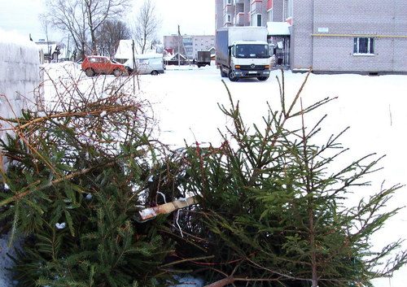

Объект исследования: объектом исследования является ель искусственная и ель обыкновенная.

Предмет исследования: ель искусственная, её влияние на новогоднее настроение и ель обыкновенная, её влияние на окружающую среду и здоровье человека.

**II. Цели и задачи исследования**

**Цель**: сформировать у подрастающего поколения благоразумного отношения к природным богатствам.

**Задачи**:

1. Изучить методическую литературу по теме .

2.Показать значение ели для окружающей среды и здоровье – сберегающие

функции для человека.

3.Изучить причины сокращения площадей еловых лесов.

5. Воспитывать бережное отношение к хвойным деревьям, желание

сохранить их растущими в ближайшем окружении.

6. Привлечь внимание жителей нашего села к проблеме сохранения

хвойных деревьев в период предновогодних и новогодних праздников.

7. Развивать творческий потенциал на заданную тему.

Гипотеза: использование искусственной ели даёт возможность сохранения

ели обыкновенной и не влияет на праздничное новогоднее настроение.

Методы исследования: анализ, синтез, социологический опрос, сравнение, описание.

**III. Историческая справка**

В самый канун Нового года всем хочется увидеть в доме неотъемлемый атрибут праздника – новогоднюю ёлку. Откуда и когда пошла традиция наряжать елку? Это дерево было выбрано не случайно. Ведь практически все деревья зимой сбрасывают листву, а елки, сосны и пихты радуют нас своими изумрудными иголочками.

Традиция приносить в дом именно елку пришла к нам от тюрков и монголов. Эти народы 25 декабря праздновали день Богоявления. На Руси традиция празднования Нового года пошла от Петра Первого, который позаимствовал ее у немцев. Впервые новогодний праздник был устроен в 1700 году.

**IV. Интересные факты**

  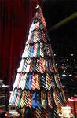 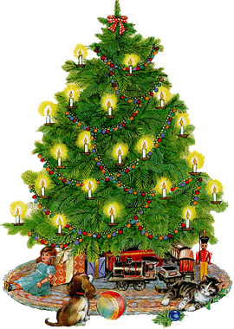

Искусственная ёлка — конструкция в виде новогодней ёлки, используемая обычно в период новогодних праздников. Самые первые искусственные ёлки изготавливались из дерева, в виде пирамид, оформленных, как новогодняя ёлка, или с использованием птичьих перьев. Оба вида были изобретены немцами. Современные искусственные ёлки изготавливаются из поливинилхлорида; также доступны другие разновидности — например, из алюминия или оптоволокна.

Леса – лёгкие нашей планеты.

Леса – защита от ветра.

Лес человеку самый лучший друг.

Лес дарит людям свою красоту.

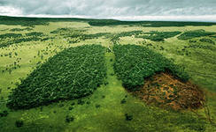

Вмешательство человека в жизнь леса нельзя остановить. Оно будет продолжаться и дальше. Но всем нам надо стремиться к тому, чтобы как можно меньше причинять ему вреда.

Ель щедра и к людям. Сейчас нет ни одной частички хвойного дерева, которую бы не научился использовать человек. Из выделяемой елью смолы делают различные лекарства. Ее отвар, так же как и из других хвойных пород, широко применяется в народной медицине. Ель дает нам ценный строительный материал. Ее древесина идет на бумагу, которой изготовляется в год во всем мире столько, что если расстелить бумажные листы, то ими можно было бы обернуть весь земной шар. Из смолы получают канифоль, скипидар, необходимый для производства красок, лаков, бумаги. Так же из ели изготавливают картон, целлофан, автомобильные покрышки.

**Знаете ли вы что…** Первая ёлочная игрушка — стеклянный шар — появилась в Саксонии в [XVI веке](http://ru.wikipedia.org/wiki/XVI_%D0%B2%D0%B5%D0%BA)



**V.Исследование объекта**

* **Опрос**

Опрос жителей села (20 человек) по проблеме вырубки елей перед новым годом показал, что за 4 последних года выявлена динамика спада вырубки живых елей. Будем надеяться, что в дальнейшем вырубки елей в нашем селе не будет, люди на Новый год будут наряжать искусственные ёлки.

* **Изготовление ёлочек своими руками**

Своими руками можно изготовить очень оригинальные и красивые ёлочки из бумаги, дождика и других подручных материалов. Но есть и такие необычные ёлочки:

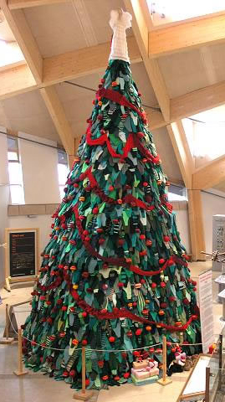

* Вязаная елка

Гигантское новогоднее дерево в 10 метров высотой сделано из несколько тысяч вязаных рукавов для свитера. Верхушка увенчана вязаным белым ангелом. Для создания елки потрудились около тысячи мастериц Великобритании в возрасте от 4 до 96 лет. Они прислали свое вязанье по призыву благотворительной организации. Дерево помогло собрать несколько тысяч долларов.

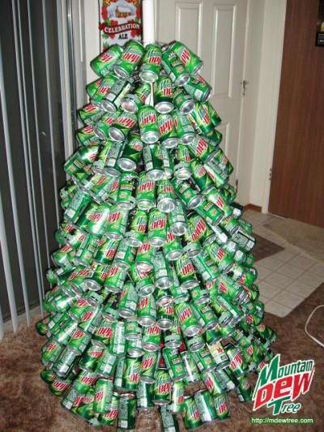

* Елка Mountain Dew

На создание елки из банок безалкогольного напитка у его фаната ушло три месяца. Именно столько ему пришлось пить содовую, чтобы накопить достаточное количество банок. Монтаж занял четыре дня. Красно-зеленая фирменная гамма Mountain Dew как нельзя лучше подходит к общепринятым новогодним цветам, а огоньки елочной гирлянды прекрасно отражаются от металлических боков пустой тары.

* Елка из тыкв

Аттракцион в токийском Диснейленде создан по мотивам мультфильма «Кошмар перед Рождеством». Обычная зеленая елка наверняка выбилась бы из общего стиля и страшной атмосферы, подумали японцы. И поэтому создали дерево из тыкв с рожицами — непременного атрибута Хэллоуина. Таким образом смешались два праздника, а «елка» получилась запоминающаяся.

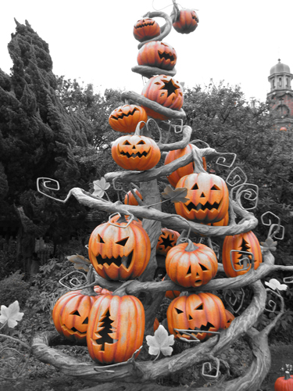

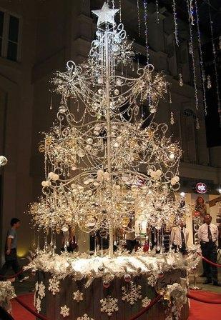

* Бриллиантовая ель

В прошлом году ювелир Шоо Ки из Сингапура создал эту рождественскую ель из 21 798 бриллиантов общим весом в 913 карат и 3 762 хрустальных бусин. Елка выглядела на миллион долларов (да и стоила ничуть не меньше).

**VI.Вывод**

Через год многие из нас будет решать - украшать свой дом елкой натуральной или искусственной. Мы просим вас - подумайте не только о себе, подумайте о елях: они живые и красивые, они только начинают жить своей еловой жизнью. Стоит ли ради нескольких праздничных дней вашей человеческой жизни лишать жизни их? Может, пусть вырастут и шумят своими загадочными остроконечными верхушками на радость нашим потомкам?

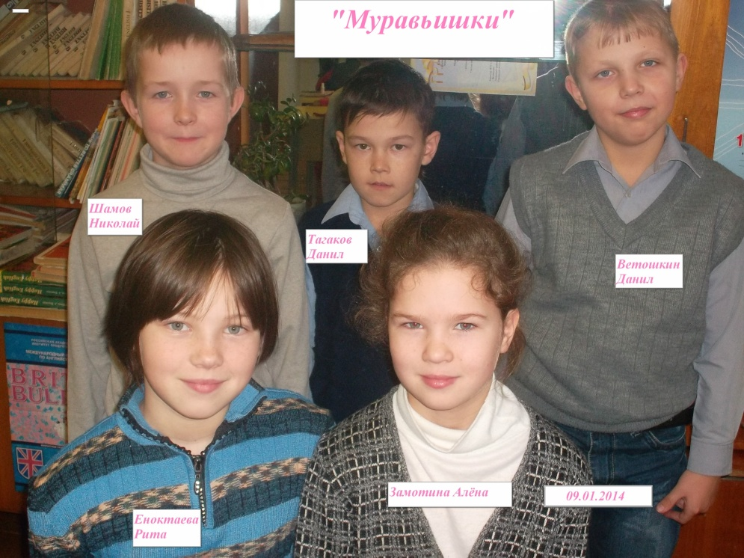 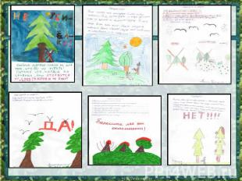

**Не рубите ёлки!**

**Берегите их!**

**В красную книгу**

**Напишите о них!**

**VII. Используемая литература и интернет источники**

[1.http://nsportal.ru/ap/drugoe/library/prezentatsiya-novogodnyaya-elka](http://nsportal.ru/ap/drugoe/library/prezentatsiya-novogodnyaya-elka)

2.http://ru.wikipedia.org/wiki/%C8%F1%EA%F3%F1%F1%F2%E2%E5%ED%ED%E0%FF_%B8%EB%EA%E0

3. <http://samlib.ru/s/sudarewa_i_w/wzashitu.shtml>

4. <http://mincult.pnzreg.ru/news/2013/02/13/10275336>

5. Общая экология, Дроздов В.В., 2011